**PRD chức năng đăng nhập, đăng xuất**

1. **Lịch sử cập nhật**

|  |  |  |
| --- | --- | --- |
| **Ngày** | **Phiên bản** | **Mô tả** |
| 04/04/2022 | 1.0 | Khởi tạo |
| 13/05/2022 | 2.0 | Chỉnh sửa |

1. **Tổng quan chức năng**

**2.1 Chức năng đăng nhập**

Cho phép nhân viên đăng nhập vào hệ thống với username và password được cấp bởi quản lý cửa hàng.

+ Nếu đăng nhập thành công, hệ thống sẽ điều hướng đến màn hình hiển thị menu chức năng tương ứng với từng tài khoản của nhân viên (trên tài khoản này có chứa thông tin phân quyền).

+ Nếu đăng nhập thất bại, hệ thống sẽ hiển thị thông báo lỗi cụ thể ra màn hình đăng nhập.

**2.2 Chức năng đăng xuất**

Khi người dùng muốn thoát khỏi phiên đăng nhập, thì thực hiện đăng xuất để trở về giao diện đăng nhập.

1. **Workflow**
   1. **Workflow**

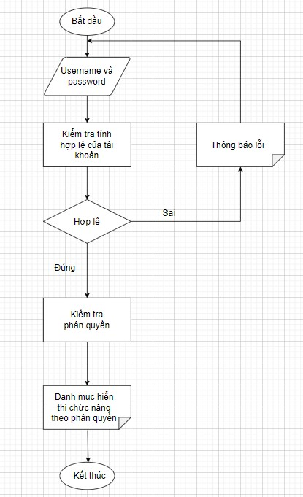

* 1. **Mô tả workflow**
* Bước 1: Bắt đầu.
* Bước 2: Cho người dùng nhập username và password từ bàn phím.
* Bước 3: Kiểm tra tính hợp lệ của tài khoản đăng nhập. Một tài khoản là hợp lệ khi nó hội tụ đủ các điều kiện sau:

+ Username và password không được để trống.

+ Username có độ dài từ 6 đến 20 kí tự và không được chứa khoảng trắng.

+ Password có độ dài từ 7 đến 20 kí tự và không được chứa khoảng trắng.

+ Tài khoản đăng nhập tồn tại trong hệ thống.

* Bước 4: Nếu tài khoản hợp lệ thì bỏ qua bước 5.
* Bước 5: Thông báo lỗi và quay về bước 2.
* Bước 6: Kiểm tra phân quyền từ tài khoản đăng nhập.
* Bước 7: Hiển thị danh mục chức năng theo phân quyền tương ứng với nhân viên quản lý hoặc nhân viên bán hàng.
* Bước 8: Kết thúc.

1. **Giao diện thiết kế**
   1. **Giao diện đăng nhập**

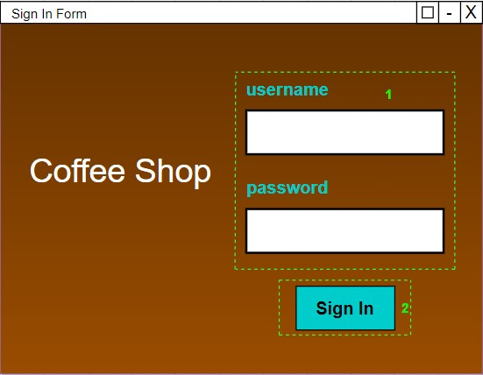

* Mô tả giao diện:

+ 1: Khung dành cho người dùng nhập username và password.

+ 2: Nút đăng nhập

* Cách xử lý: Người dùng nhập đầy đủ username và password (1). Tiếp theo nhấn nút “Sign In” (2). Hệ thống sẽ kiểm tra đăng nhập và trả kết quả ra màn hình. Nếu đăng nhập thành công thì hệ thống sẽ kiểm tra phân quyền và hiển thị một trong hai giao diện menu bên dưới tùy vào phân quyền của tài khoản đăng nhập.
  1. **Giao diện danh mục hiển thị menu chức năng dành cho nhân viên quản lý**

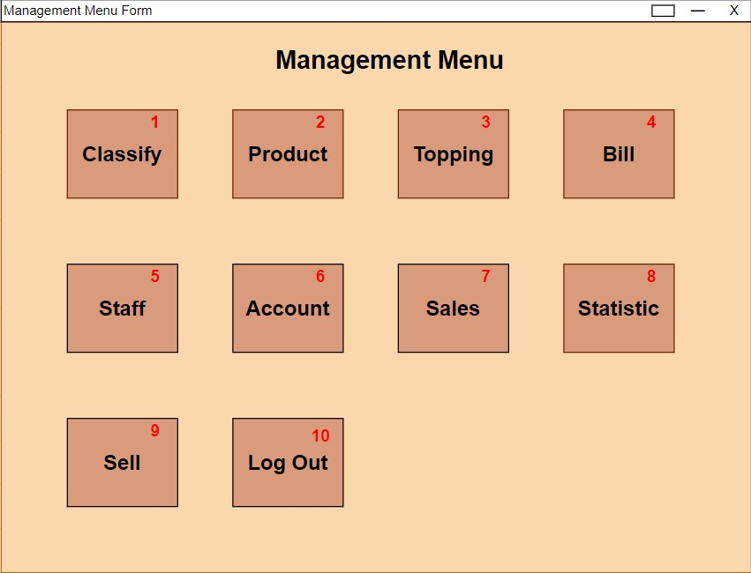

* Mô tả giao diện:

+ 1: Nút điều hướng đến giao diện quản lý thể loại sản phẩm.

+ 2: Nút điều hướng đến giao diện quản lý sản phẩm.

+ 3: Nút điều hướng đến giao diện quản lý món thêm.

+ 4: Nút điều hướng đến giao diện quản lý hóa đơn.

+ 5: Nút điều hướng đến giao diện quản lý nhân viên.

+ 6: Nút điều hướng đến giao diện quản lý tài khoản đăng nhập.

+ 7: Nút điều hướng đến giao diện doanh thu.

+ 8: Nút điều hướng đến giao diện thống kê.

+ 9: Nút điều hướng đến giao diện bán hàng.

+ 10: Nút đăng xuất, điều hướng đến giao diện đăng nhập.

* 1. **Giao diện danh mục hiển thị menu chức năng dành cho nhân viên bán hàng**

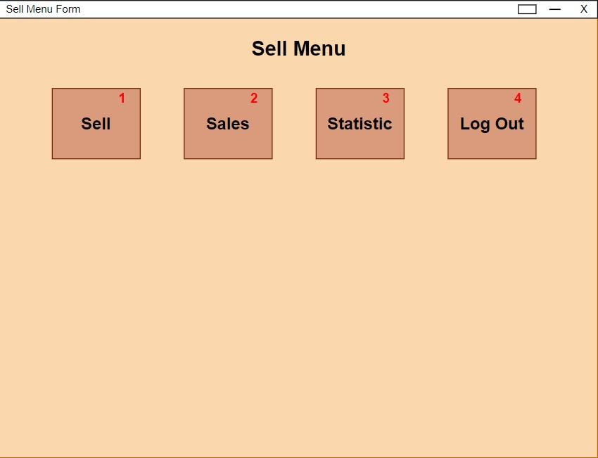

* Mô tả giao diện:

+ 1: Nút điều hướng đến giao diện bán hàng.

+ 2: Nút điều hướng đến giao diện doanh thu.

+ 3: Nút điều hướng đến giao diện thống kê.

+ 4: Nút đăng xuất, điều hướng đến giao diện đăng nhập.